
Handleiding de Ruiter App
Welkom bij de Ruiterapp!
Leuk dat je gebruik gaat maken van de Ruiterapp, dé app van jouw hippische accommodatie. Met de Ruiterapp heb je altijd inzicht in jouw lessen en gegevens, waar en wanneer het jou uitkomt.
Wat kun je met de Ruiterapp?
✅ Je geplande lessen bekijken
✅ Lesmomenten reserveren
✅ Lessen afmelden met één druk op de knop
✅ Je leskaart of abonnement inzien
✅ Zien op welk paard je bent ingedeeld
✅ Je contactgegevens bekijken en aanpassen
De Ruiterapp maakt het eenvoudig om alles rondom jouw lessen snel en overzichtelijk te regelen.
Stap 1 Registreren
Ga op je telefoon naar deruiterapp.nl en kies voor ‘Registreer gebruiker’, of scan eenvoudig onderstaande QR-code.
De Ruiterapp is een webapplicatie. Dit betekent dat je de app direct kunt gebruiken via een internetbrowser, zoals Chrome, Edge of Safari, zonder dat je iets hoeft te installeren op je telefoon, tablet of computer.
Met de Ruiterapp automatiseren wij onze administratie en verbeteren wij de communicatie met onze klanten. Hierdoor heb je altijd snel en eenvoudig toegang tot jouw lessen, reserveringen en persoonlijke gegevens.

Stap 2 Registreren in de Ruiterapp
Vul bij ‘Gebruikersnaam’ het e-mailadres in dat je aan de manege hebt doorgegeven en klik vervolgens op ‘Opslaan’.
Wanneer meerdere ruiters aan hetzelfde e-mailadres gekoppeld zijn, worden deze allemaal zichtbaar in de app. Dit is bijvoorbeeld handig wanneer meerdere kinderen uit één gezin paardrijden. Je kunt dan eenvoudig tussen de verschillende ruiters schakelen en hun lessen en gegevens bekijken.
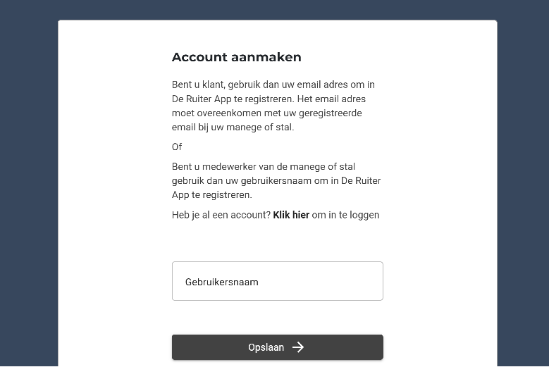

Stap 3 Ga naar je email
Je hebt een e-mail ontvangen van HTP Software. In deze e-mail vind je de groene knop ‘Activeer account’.
Door op deze knop te klikken, bevestig je jouw e-mailadres en kun je een persoonlijk wachtwoord aanmaken voor de Ruiterapp. Zodra dit is gedaan, kun je direct inloggen en gebruikmaken van alle functies van de app.
Stap 4 Welkom in de Ruiterapp
Zet de Ruiterapp op het beginscherm van je telefoon, zodat je nooit meer hoeft te zoeken naar de juiste pagina.
Open hiervoor de Ruiterapp in je internetbrowser en kies voor ‘Zet op beginscherm’. Op een iPhone vind je deze optie achter de knop ‘Delen’. Op een Samsung-toestel vind je deze onder het menu met de drie puntjes.
Vervolgens wordt gevraagd om de app een naam te geven. Standaard staat hier ‘Ruiterapp’ ingevuld. Door op ‘Volgende’ of ‘Toevoegen’ te drukken, wordt de Ruiterapp als pictogram op je beginscherm geplaatst.
Je bent nu ingelogd in de Ruiterapp en kunt deze voortaan met één tik openen, net als iedere andere app op je telefoon.
Afhankelijk van jouw type ruiter en de instellingen van de manege kunnen bepaalde menu-opties zichtbaar of verborgen zijn. Hierdoor zie je alleen de functies die voor jou van toepassing zijn.
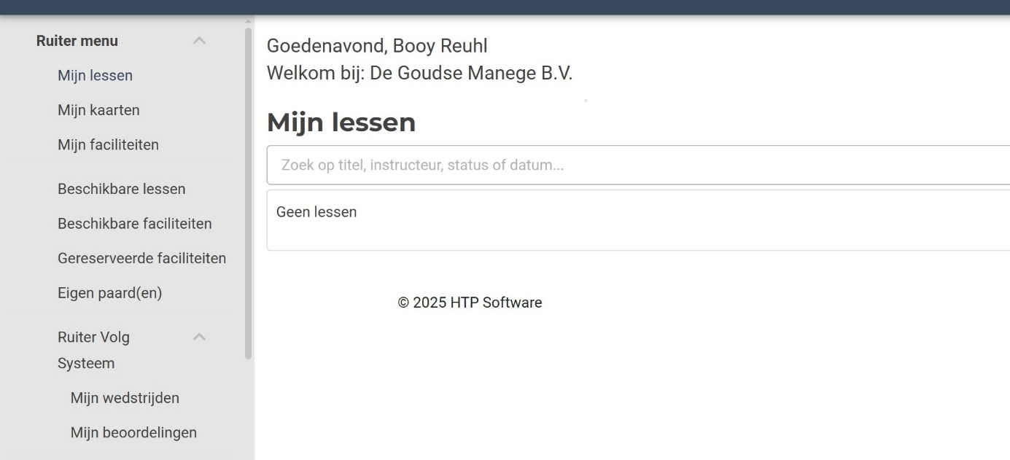

Wat kun je met de Ruiter App?
Hieronder worden de menuknoppen uitgelegd.
Mijn lessen
Kies in het menu voor ‘Mijn Lessen’. Hier vind je een overzicht van alle lessen die de komende weken voor jou gepland staan.
Per les zie je onder andere:
✅ De datum van de les
✅ Het type les dat je gaat volgen
✅ Het tijdstip van de les
✅ De kosten van de les
✅ Welke instructeur de les verzorgt
✅ De status van de les
De status van een les staat normaal gesproken op ‘Gereden’, tenzij je de les hebt afgezegd. Wil je een les annuleren? Klik dan op de betreffende les en kies voor ‘les annuleren’. De status wordt vervolgens automatisch aangepast.
Mijn kaarten
Deze functie is alleen beschikbaar voor klanten die rijden met een abonnement.
Om je leskaart te bekijken, kies je in het menu voor ‘Mijn Kaarten’. Hier zie je zowel je actuele kaart als eventuele kaarten uit het verleden.
Door op een kaart te klikken, wordt deze geopend en krijg je een overzicht van alle lessen die op de betreffende kaart zijn geboekt. Zo kun je eenvoudig zien hoeveel lessen zijn gebruikt en welke lessen aan jouw kaart of abonnement zijn gekoppeld.
Op deze manier heb je altijd inzicht in de status van jouw leskaart of abonnement.
Beschikbare lessen
Op deze pagina zie je welke lessen beschikbaar zijn om te reserveren. Wanneer je een les aanvraagt, komt deze aanvraag bij de manege binnen. Wij beoordelen de aanvraag en je ontvangt vervolgens een e-mail met de bevestiging of eventuele aanvullende informatie. Ook wordt de status van de les automatisch bijgewerkt op de pagina ‘Mijn Lessen’.
60 minuten privéles
Wil je liever 60 minuten les in plaats van 30 minuten? Zoek dan naar twee aansluitende privélessen van 30 minuten. Vraag de eerste les aan en vermeld in het opmerkingenveld dat je graag een les van 60 minuten wilt volgen. Wij verwerken dit vervolgens voor je.
Duo- of trioles
Wil je een duoles of trioles plannen? Vraag dan een les van 60 minuten aan zoals hierboven beschreven en vermeld in het opmerkingenveld dat je er een duo- of trioles van wilt maken. Geef hierbij ook de naam of namen van de andere deelnemers door, zodat wij deze handmatig kunnen toevoegen.
Let op: Voor de verzekering dient iedere ruiter een eigen account en een eigen lesovereenkomst te hebben.
Springles
Wil je graag een springles volgen? Vermeld dan ‘springles’ in het opmerkingenveld bij de reservering van de priveles. Wij passen de naam van de les vervolgens handmatig voor je aan.
Inhaalles
Wil je een inhaalles plannen? Vermeld dit dan duidelijk in het opmerkingenveld bij je reserveringsaanvraag.
Account en persoonlijke gegevens
Rechtsboven in het scherm vind je jouw avatar (profielicoon). Door hierop te klikken, krijg je toegang tot jouw accountgegevens en verschillende extra menu-opties.
Hier vind je onder andere:
✅ Selecteer ruiter
Wanneer meerdere ruiters aan hetzelfde account gekoppeld zijn, kun je hier eenvoudig wisselen tussen de verschillende ruiters.
✅ Ruiterapp abonnement(en)
Bekijk hier jouw actieve en eerdere abonnementen.
✅ NAW ruiter
Hier kun je jouw naam-, adres- en woonplaatsgegevens bekijken en, indien toegestaan, aanpassen.
✅ Contact
Bekijk en beheer hier jouw contactgegevens, zoals e-mailadres en telefoonnummer.
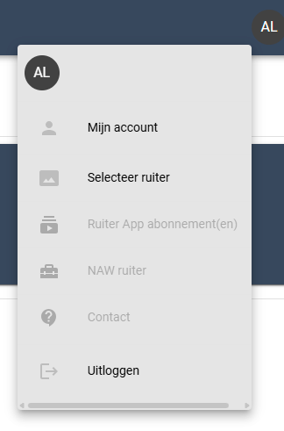
Selecteer ruiter
Heb je aan de manege meerdere personen doorgegeven met hetzelfde emailadres. Dan kun je op deze pagina switchen tussen de verschillende personen.
Ruiterapp abonnement
Dit menu is per ruiter actief. Gebruik van de Ruiter App is gratis. Tenzij je gebruik wilt maken van het Ruiter Volg Systeem. Deze kost €2,50 per maand. Op deze pagina zie je je abonnement gegevens.

Automatisch incasso
Met uitzondering van de bos en waterrit versturen wij voor alle overige lessen, wedstrijden en ponydagkamp achteraf een factuur en incasseren wij dit via automatisch incasso.

NAW ruiter
Hier kunt u voor de geselecteerde ruiter de NAW gegevens controleren en eventueel aanpassen.

Contact
Op deze pagina vind je de contactgegevens van jouw manege.

